*Выполнила: Табольская Е. А. БИСО-03-19*

1. HASH ФУНКЦИЯ.

Hashid в kali linux уже установлен. 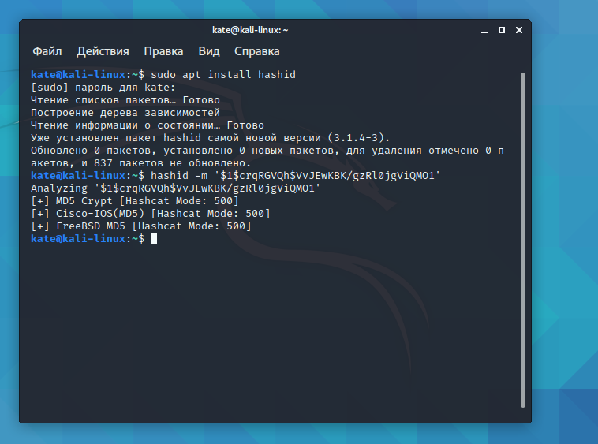

Тип хеша для пользователя.

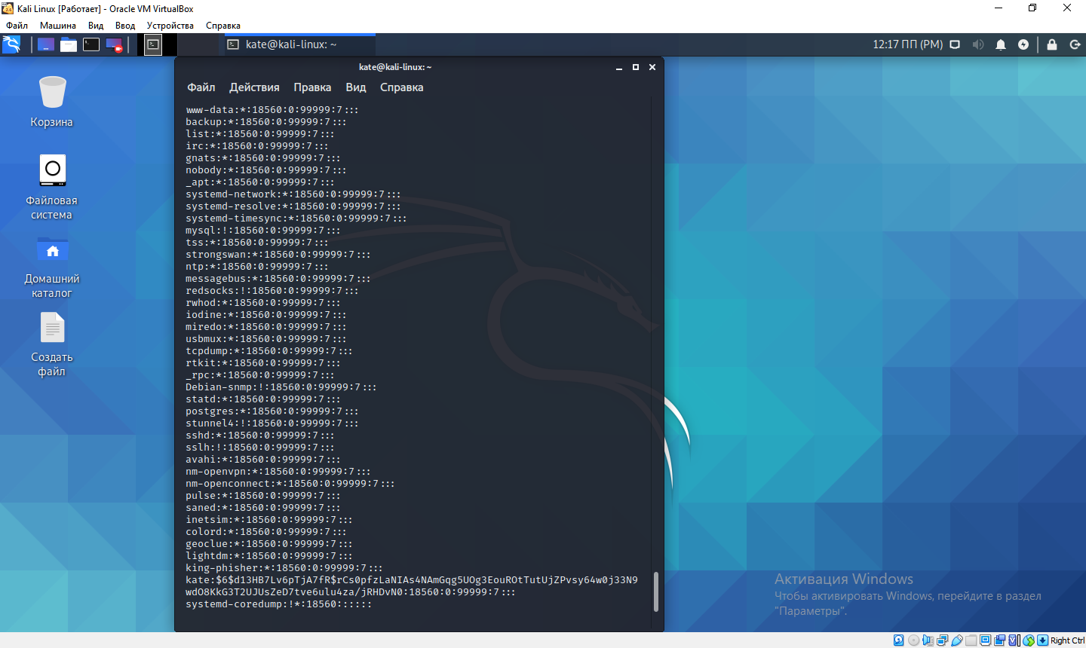

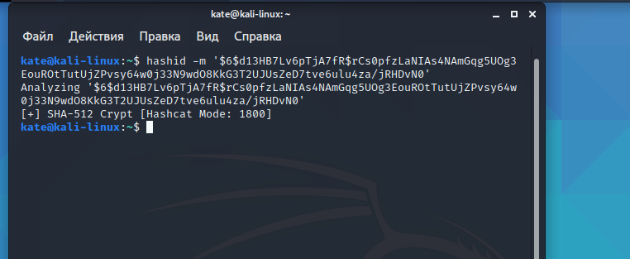

Создадим свой хеш, нового пользователя.

Добавим к пользователю созданный хеш.

Войдём под новым пользователем.

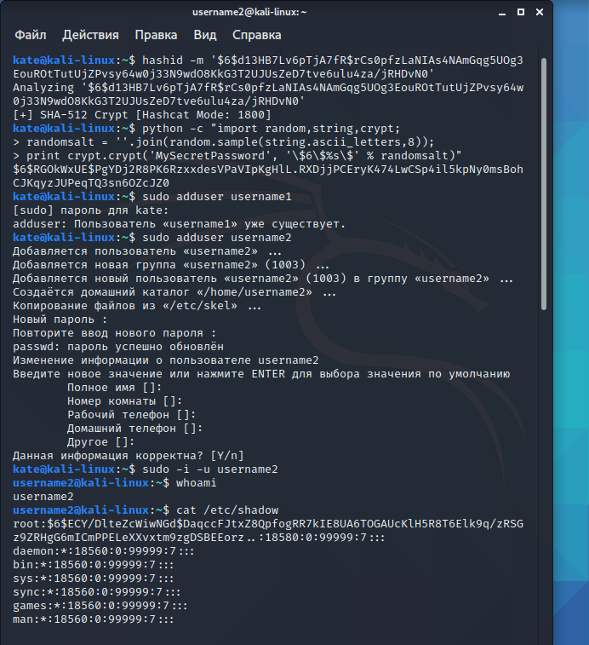

Скопируем соль из хеша пользователя и рассчитаем хешированный пароль.

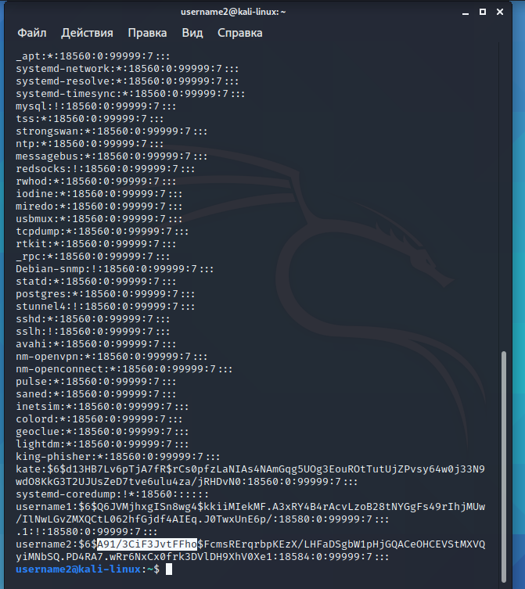

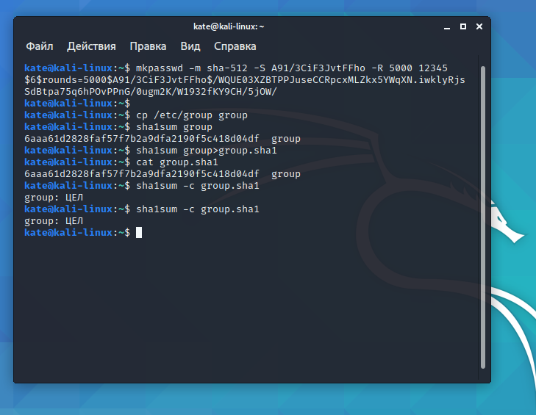

Файл /etc/group скопируем в домашнюю папку.

Сохраним контрольную сумму в файл, а потом изменим его.

После изменения файла сумма не совпадает.

Переименуем файл groups.sha1 и проверим его контрольную сумму.

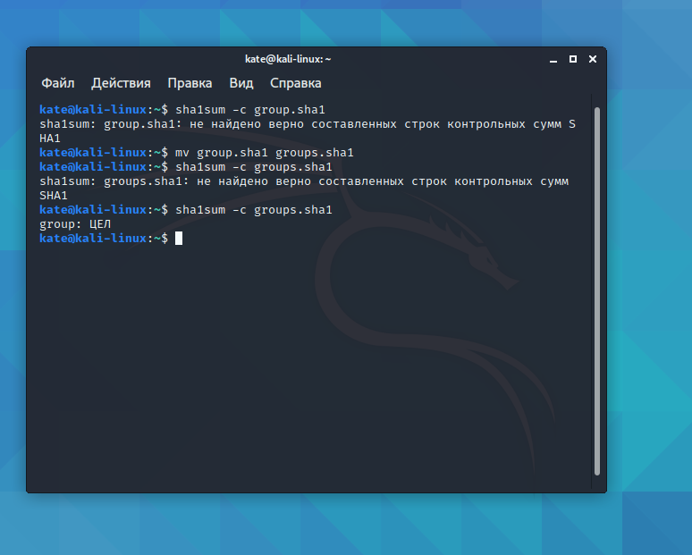

1. OPENPGP

Создам ключи.

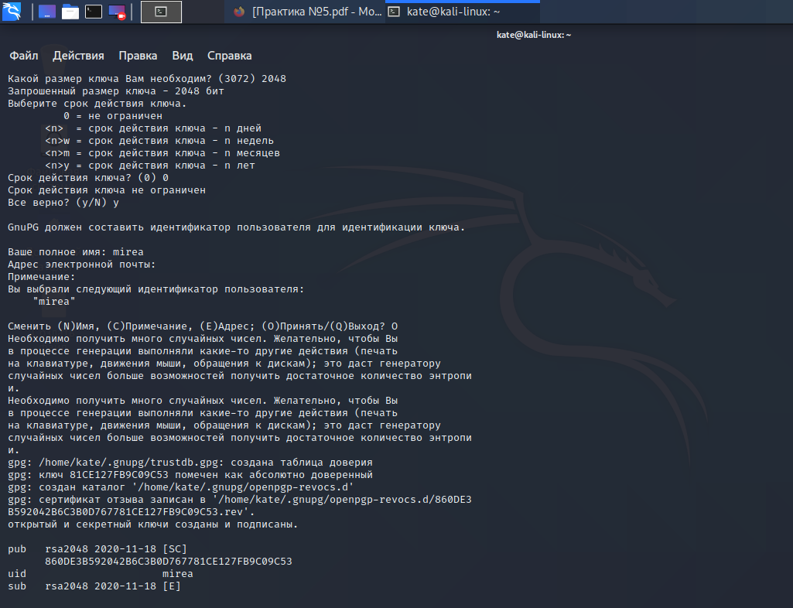

Список ключей.

Экспортируем и импортируем ключи.

Укажем уровень доверия.

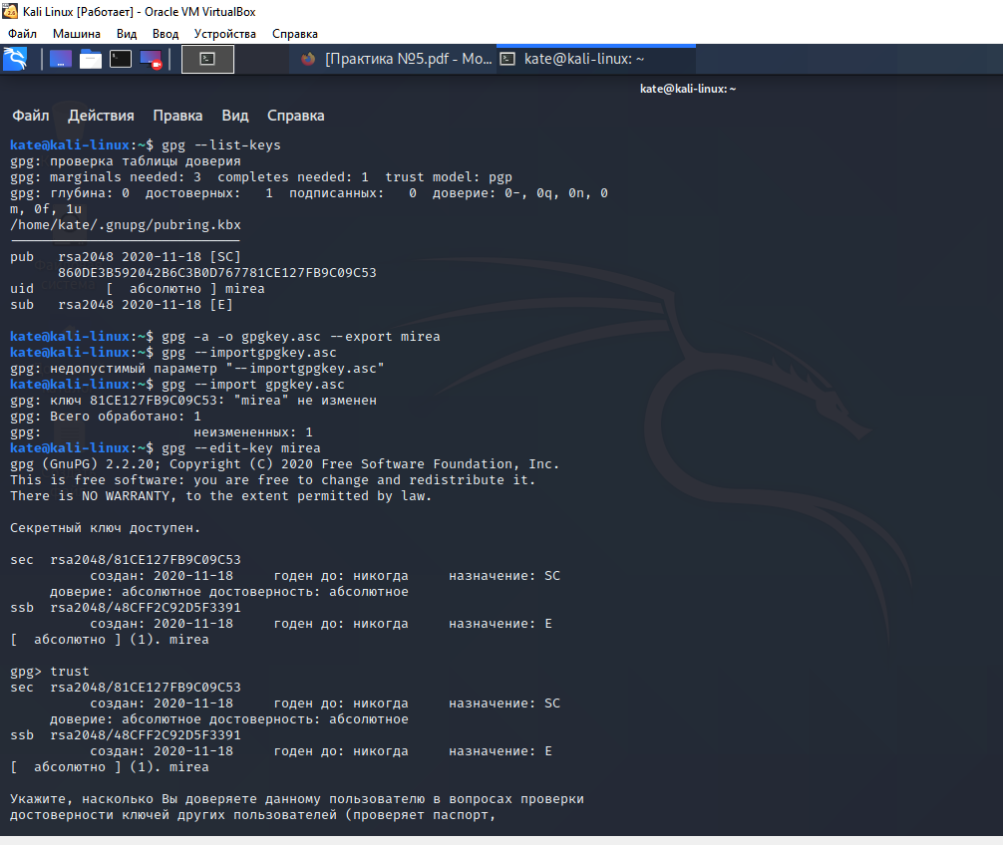

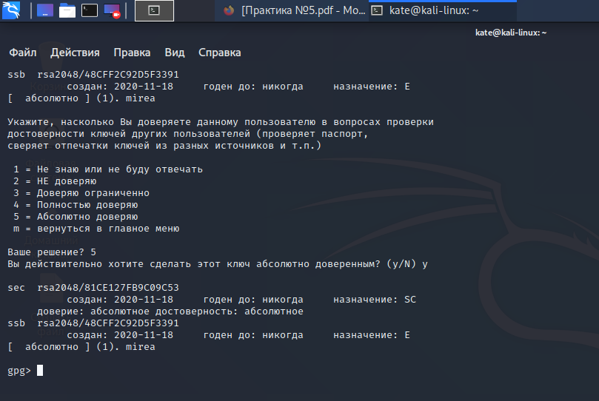

Создадим файл tet.txt и запишем в него ключ.

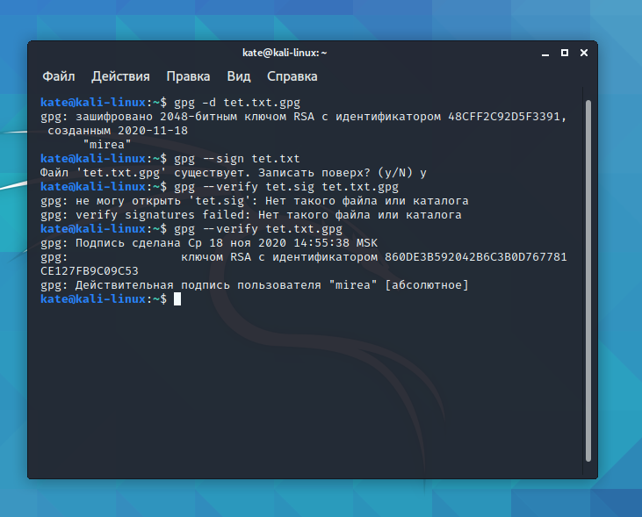

* 1. Задание. Отправка электронного письма

Настроим учётную запись в Thunderbird.

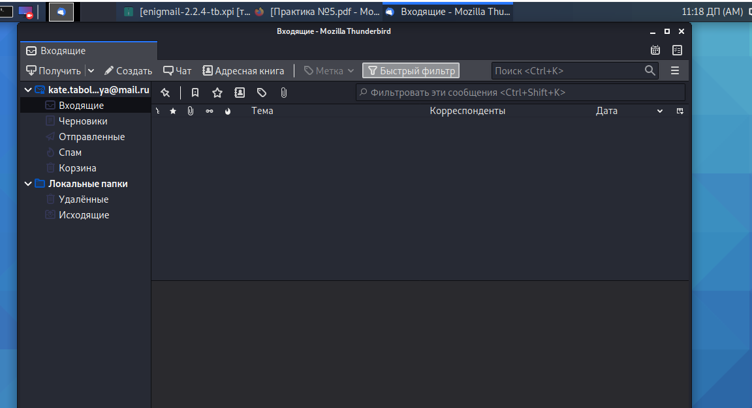

Создадим ключ шифрования.

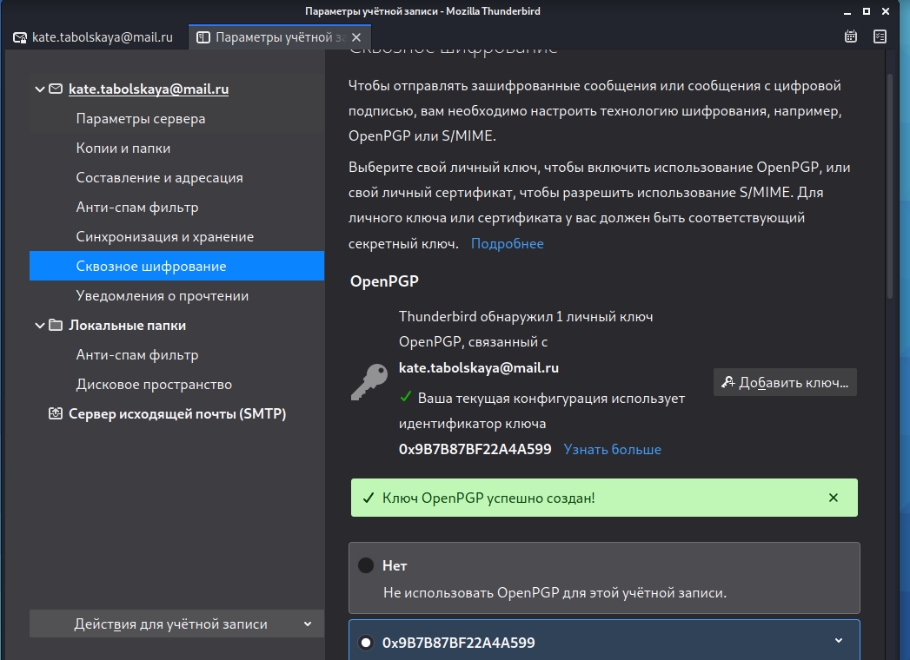

Экспортируем ключ в файл.

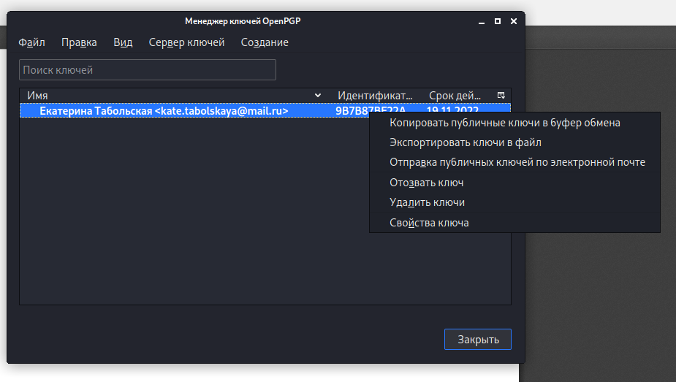

Выложим ключ на https://keys.openpgp.org.

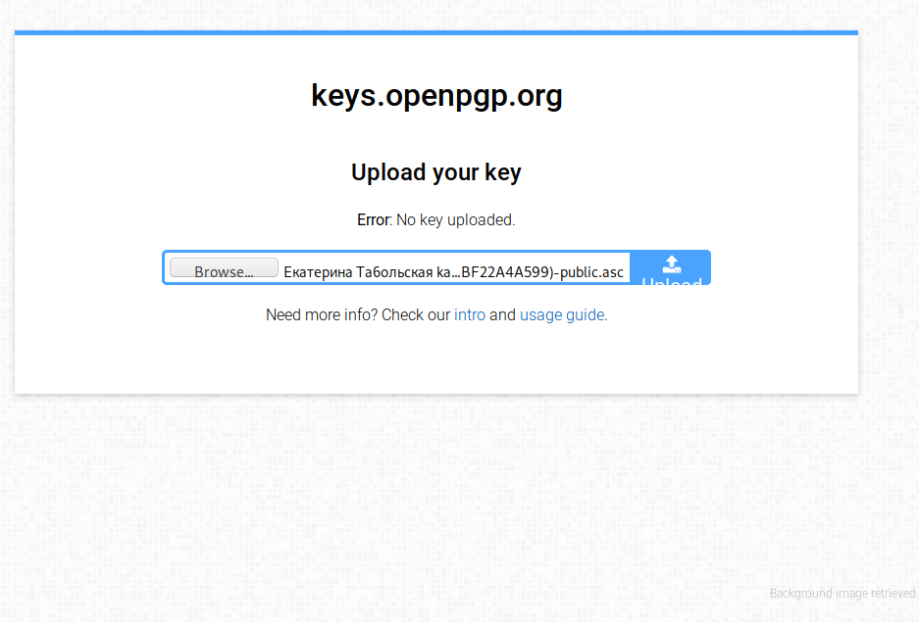

Поиск ключа получателя.

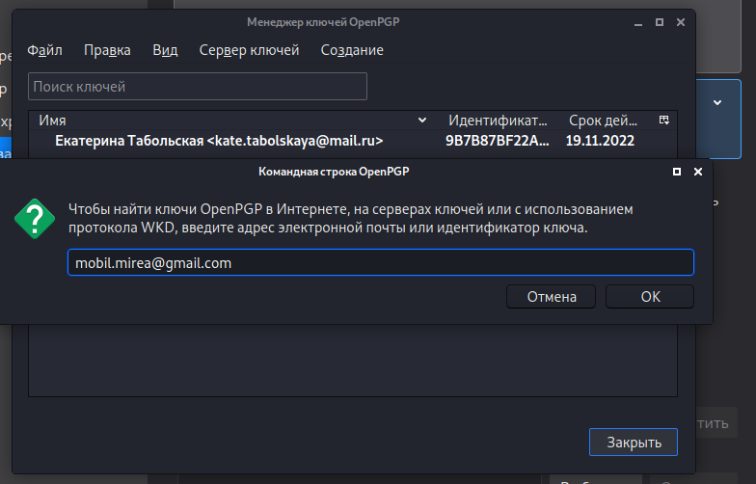

Отправка зашифрованного письма.

